Architektura systemu baz danych

System zarządzania bazą danych wraz z bazami danych i językiem komunikowania się tworzą system baz danych.
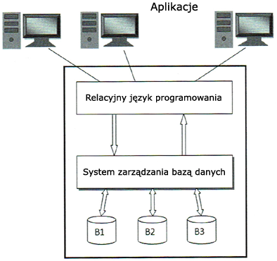
Interakcja programu użytkowego (aplikacji) z bazą danych odbywa się najczęściej za pomocą języka SQL. Jest to jedyny sposób komunikowania się aplikacji z bazą danych.
Język SQL jest narzędziem dostępu do bazy danych stosowanym głównie przez projektantów aplikacji, projektantów baz danych i administratorów baz danych. Użytkownicy komunikują się z bazą danych za pomocą aplikacji i dopiero aplikacje komunikują się z bazą danych za pomocą poleceń SQL.

System baz danych – co to jest?
Mianem systemu baz danych określa się – mówiąc najogólniej – system przechowywania danych zorganizowanych w pliki. Jego elementami są:
- same dane, które mogą mieć różną postać i wymagać ujednolicenia,
- sprzęt, a zatem komputery i serwery, gdzie są przechowywane informacje,
- programy służące do zarządzania bazą daną oraz jej obsługi,
- język komunikowania się z bazą danych,
- ludzie, a zatem użytkownicy bazy danych.
Warto jednak pamiętać, że to pojęcie jest stosowane bardzo często zamiennie z systemem zarządzania bazą danych. Jest to system, który pozwala wykonywać operacje na bazie danych i, zgodnie z nazwą – zarządzać nią.

Architektura systemu baz danych – rodzaje
O architekturze systemu baz danych można mówić w dwóch ujęciach Pierwsze to to związane ze standardem ANSI/SPARC – opisujące w ogólnym ujęciu poziomy systemu baz danych. Drugie to architektura komunikacyjna.
Architektura systemu baz danych wg standardu ANSI/SPARC
Na tych schemacie, zaproponowanym po raz pierwszy w 1975 roku, opiera się zdecydowana większość stosowanych współcześnie baz danych, bez względu na ich rodzaj czy spectrum zastosowania. W tej perspektywie wyróżnia się trzy poziomy architektury systemu ba zdanych.
- Poziom wewnętrzny – inaczej jest określany fizycznym, ponieważ jest związany z „fizycznym” sposobem przechowywania danych oraz tym, jak wygląda dostęp do nich. Przykładowo, w lokalnych bazach danych cały zbiór informacji jest przechowywany na jednym komputerze. Istnieją jednak również np. chmurowe bazy danych, w których informacje są przechowywane w modelu rozproszonym, a więc na co najmniej dwóch (a zazwyczaj więcej) urządzeniach fizycznych.
- Poziom zewnętrzny – jest określany także poziomem użytkownika. W tym kontekście istotne jest to, w jaki sposób dane są prezentowane konkretnym odbiorcom. Na tym poziomie nie są prezentowane zbędne dane oraz te, do których użytkownik końcowy nie ma prawa dostępu.
- Poziom pojęciowy, czyli koncepcyjny – to aspekt związany z opisem zawartości bazy danych oraz powiązań i relacji pomiędzy poszczególnymi jej elementami.

Architektura komunikacyjna systemu baz danych
W tym ujęciu chodzi o zróżnicowanie sposobu, w jaki baza danych komunikuje się z klientem. Składają się na nią opis elementów stanowiących system baz danych, sposób ich powiązana, jak również logika stojąca za takim, a nie innym sposobem organizacji. W tym ujęciu wyróżnia się:
- architekturę jednowarstwową
- architekturę dwuwarstwową
- architekturę trójwarstwową

Architektura jednowarstwowa
„Baza danych, system zarządzania baza danych i interfejs użytkownika udostępniony przez aplikację znajdują się na tym samym komputerze, tzn. baza danych znajduje się na tym samym komputerze, na którym jest przetwarzana i wykorzystywana.
W praktyce stosuje się dwa sposoby komunikacji z bazą danych:
- architektura klient-serwer
- architektura 3-warstwowa
Architektura klient-serwer
W architekturze klient-serwer aplikacje zainstalowane na stacjach użytkowników komunikują się z bazą danych, wykorzystując sieciowe oprogramowanie dedykowane do komunikacji z systemem zarządzania bazą danych.

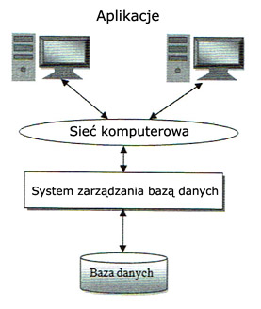

Jak działa architektura klient-serwer?
W przypadku systemów baz danych najczęściej stosowana jest architektura klient-serwer. W tym modelu jeden klient może jednocześnie korzystać z usług wielu serwerów, a jeden serwer – być użytkowany przez wielu użytkowników tym samym czasie. Oznacza to podział ról pomiędzy klienta a serwer – tak, że spoczywają na nich inne obowiązki. Jak dokładnie wygląda podział ról? Otóż:
- klient jest stroną żądającą dostępu do bazy danych – to on aktywnie wysyła żądanie do serwera i oczekuje na jego odpowiedź. Korzysta on z dedykowanego interfejsu. Nie ma jednak wpływu na połączenie z serwerem, ochronę znajdujących się na nich danych ani na ich przetwarzanie;
- po stronie serwera jest ustanowienie połączenia, przetwarzanie danych oraz ich ochrona. Pełni on jednak rolę pasywną – świadczy usługę (a więc dostarcza przetworzonych w odpowiedni sposób danych) na żądanie.

Architektura 3-warstwowa
W architekturze 3-warstwowej pomiędzy użytkownikami a serwerem bazy danych znajduje się tzw. serwer aplikacji, który udostępnia umieszczone na nim aplikacje. Jest to architektura typowa dla aplikacji WWW. Aplikacje są udostępniane przez serwer aplikacji w postaci stron internetowych. Użytkownik komunikuje się z bazą danych przez przeglądarkę stron WWW. W odpowiedzi na polecenia użytkownika serwer aplikacji wysyła odpowiednie żądania do systemu zarządzania bazą danych, który wykonuje polecenia i przesyła ich wyniki do serwera aplikacji. Serwer aplikacji przesyła te wyniki do aplikacji użytkownika.
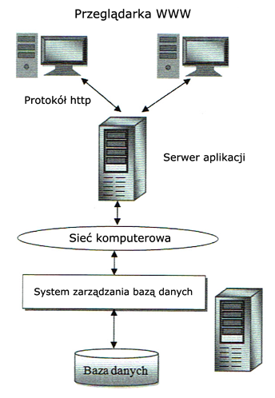

https://summ-it.pl/architektura-systemu-baz-danych/

